平成３０年５月１７日

3Dモデリング＆造形セミナー

主催：高知県工業技術センター、後援：（一社）高知県工業会

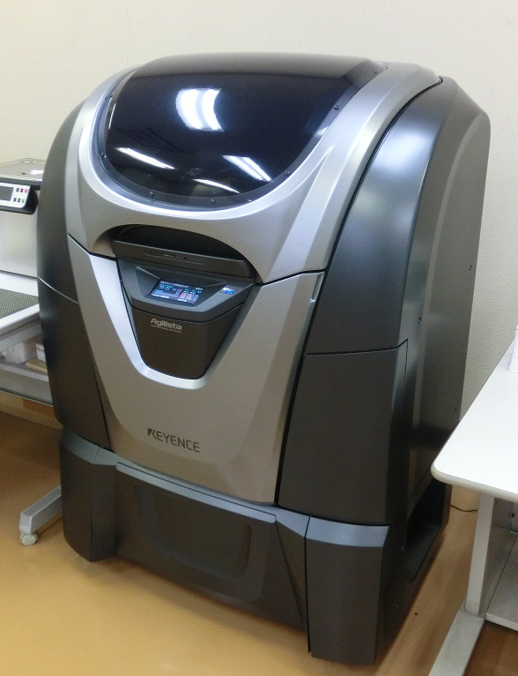
機械部品等の試作開発のため、工業技術センターでは昨年、高精度のインクジェット方式3Dプリンタを導入しました。3Dプリンタの利用には、3次元CADによるモデリング（データ作成）が必要です。そのため、安価（学生、教員、スタートアップ企業は無償）な3次元CAD「Fusion360」を使い、モデリングして3Dプリンタで造形するまでの一連の流れを実習するセミナーを開催します。

■日時 平成３０年６月２０日（水） 13:30～16:30
■内容
１．「3次元CAD Fusion360の基本操作実習」 13:30～14:30
工業技術センター 生産技術課 主任研究員 毛利謙作
２．「3次元CAD Fusion360での設計・造形事例紹介」 14:30～14:45
工業技術センター 生産技術課 研究員 上田竜平
＜休憩 14:45～15:00＞
３．「3Dプリンタの利用方法及び実機操作説明」 15:00～16:30
工業技術センター 生産技術課 主任研究員 毛利謙作
■募集人数 １０人
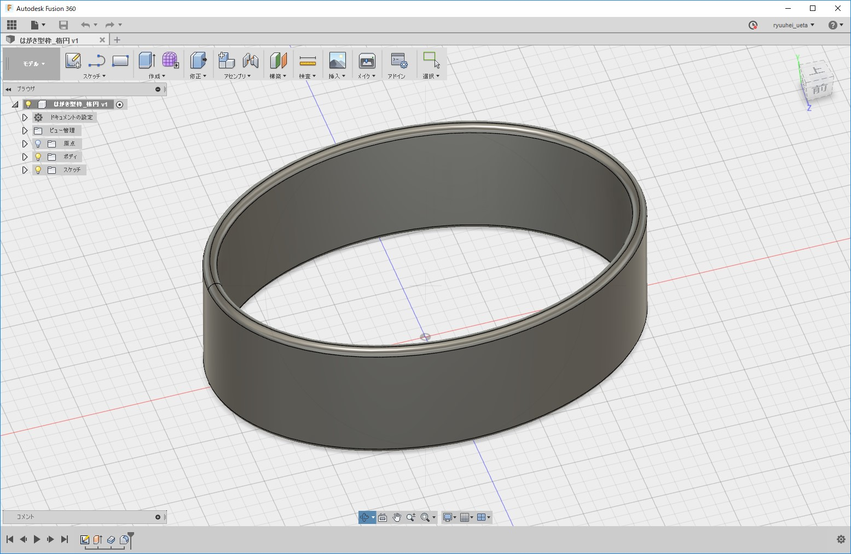
■実施機関及び会場
工業技術センター 2F第1研修室
〒781-5101高知市布師田3992-3
TEL：088-846-1111（代表）、FAX：088-845-9111
■申込締切日及び申込方法
平成３０年６月１３日（水）、下記申込書に記入し
てFAXか、同内容をメールでご連絡ください。
■受講料 無料
■連絡事項
・各自Fusion360（無償体験版でも有償版でも可）をインストールしたPCをご持参ください。
詳細及びダウンロード先 https://www.autodesk.co.jp/products/fusion-360/overview
・工業技術センターでのネット接続はできません。Fusion360へのサインイン後、来所ください。
・PC持参が難しい場合、聴講のみでもご参加いただけます。
■お問い合わせ先
工業技術センター 生産技術課 毛利、上田 TEL：088-846-1111、FAX：088-845-9111
申込書
ＦＡＸ ０８８－８４５－９１１１
工業技術センター 生産技術課 毛利 あて
会 社 名 | 氏 名 | 電話番号
電子メールでのお申込みは、上記内容を記入して、
kensaku_mouri@ken3.pref.kochi.lg.jp までお願いします。

